[http://groupava1.mycdn.me/image?t=32&bid=815358153391&id=815358153391&plc=WEB&tkn=*pZQjGr6Bkj3X--LcBVNmCyCujNY](http://ok.ru/savalskiez) <http://ok.ru/savalskiez/topic/65165934390191>

["САВАЛЬСКИЕ ЗОРИ"](http://ok.ru/savalskiez) — [Татьяна Башлыкова](http://ok.ru/feed)

00:20

Масленицу встречаем, весну зазываем! … Неделя масленичная продолжается! «Тещиными вечерками» называют масленичную пятницу. А в МКДОУ «Терновский детский сад №1» сегодня (11.03.16) устроили праздничную программу «Широкая масленица» для детворы. Дети с радостью водили хороводы, пели песни, частушки, играли на народных инструментах, участвовали в соревнованиях. Педагогам детского сада во главе с Ненашевой В.И. музыкальным руководителем и Ненашевой Т.А. инструктором по физической культуре удалось создать поистине атмосферу народного гулянья. Ни одна Масленица не обходится без символа этого праздника – чучела, которое принято сжигать, что означает окончательно проводить зиму. Но, сегодня обошлись без огня. Ребятня просто простились с главным персонажем на целый год. Все участники получили море позитива, зарядились хорошим настроением на весь день! Старший воспитатель Башлыкова Т.И.

[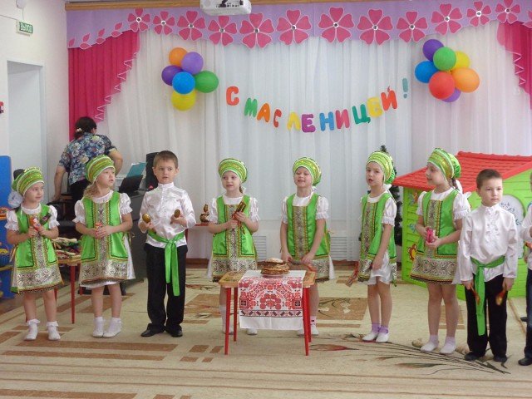](http://ok.ru/profile/564335699069/album/52063826673839/816545548207)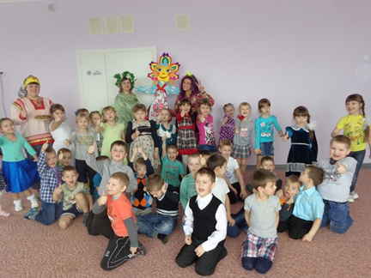

[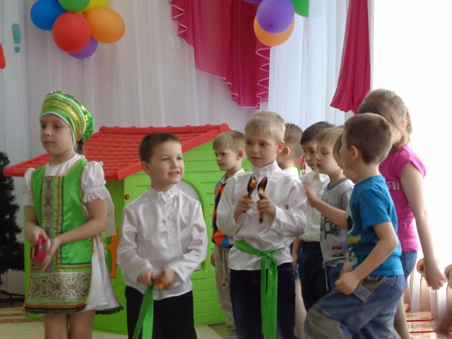](http://ok.ru/profile/564335699069/album/52063826673839/816545578927)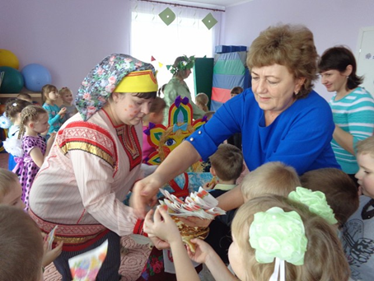

[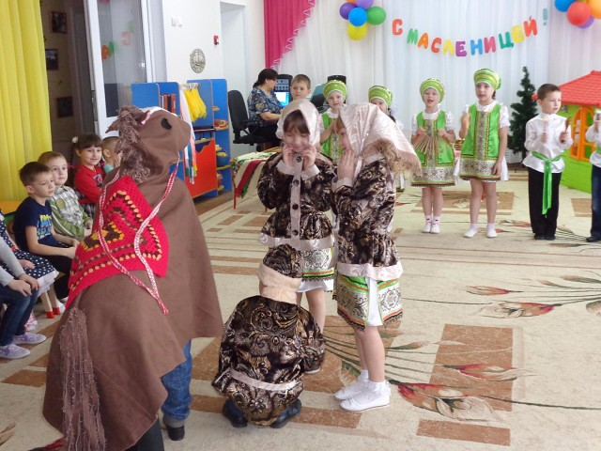](http://ok.ru/profile/564335699069/album/52063826673839/816545580463)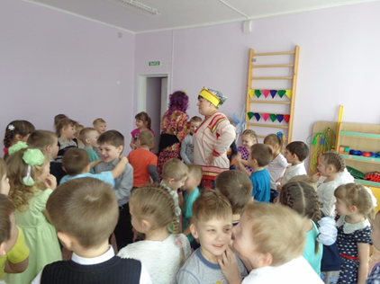

[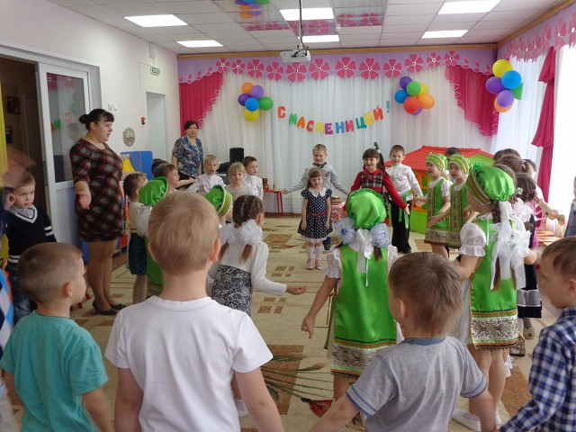](http://ok.ru/profile/564335699069/album/52063826673839/816545585327)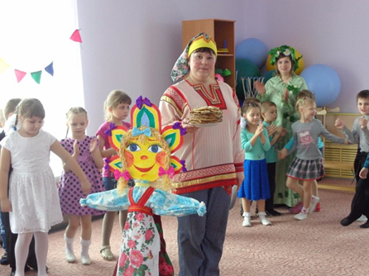

[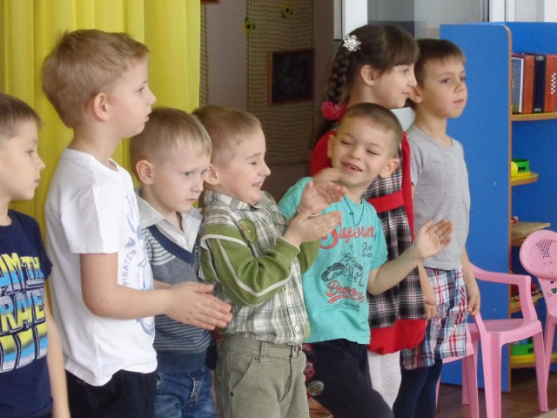](http://ok.ru/profile/564335699069/album/52063826673839/816545589679)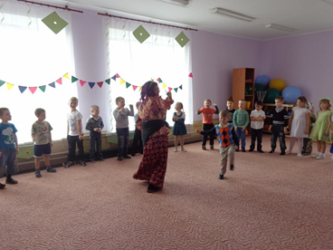

[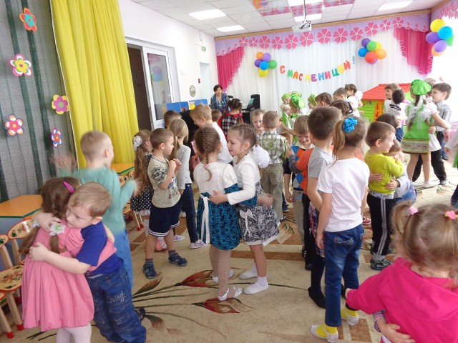](http://ok.ru/profile/564335699069/album/52063826673839/816545595311)

[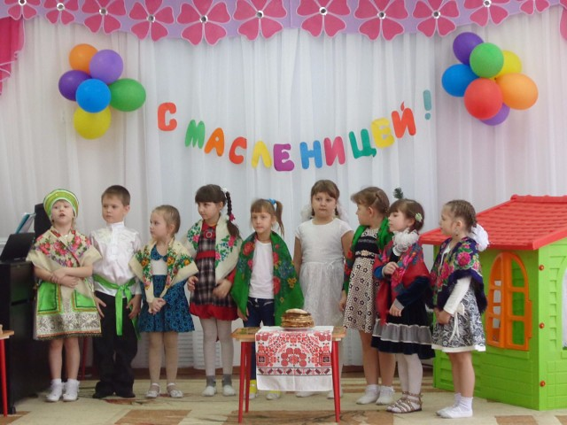](http://ok.ru/profile/564335699069/album/52063826673839/816545621423)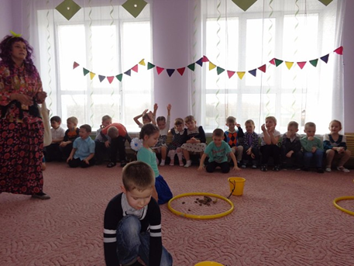

[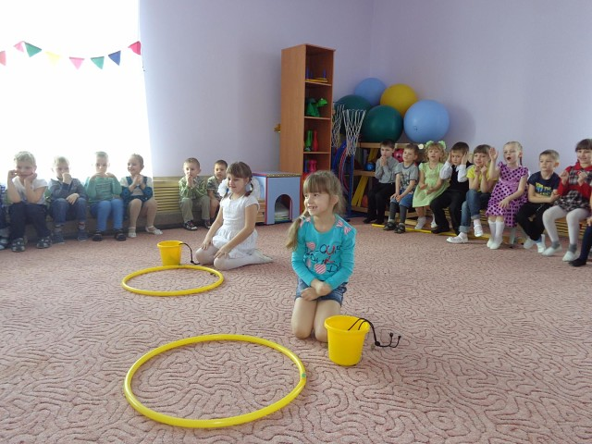](http://ok.ru/profile/564335699069/album/52063826673839/816545628335)